2018 m. 51–2019 m. 2 sav. (2018 m. gruodžio 24–2019 m. sausio 13 d.)

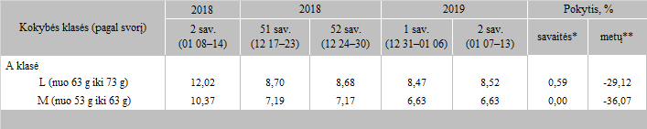

\*lyginant 2019 m. 2 savaitę su 2019 m. 1 savaite

\*\*lyginant 2019 m. 2 savaitę su 2018 m. 2 savaite

Šaltinis: ZSRIR

Parengė: D. Špokaitė, tel. (8 37) 39 78 02